

LJETO 2026 U NEUMU!
HOTEL VAPORE NEUM
Savršen odmor na dohvat ruke!
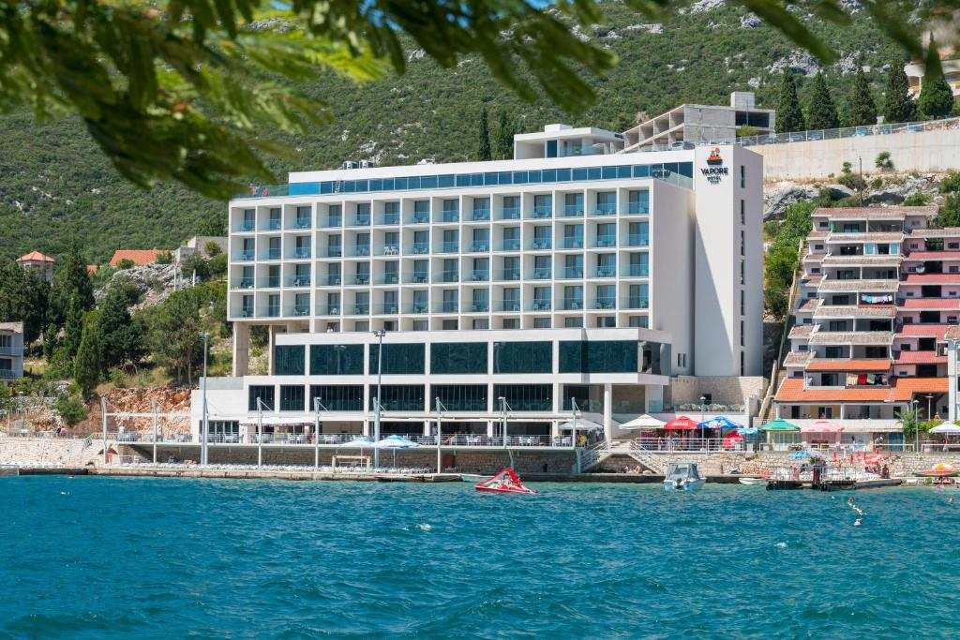

Hotel Vapore odlikuje se savremenim arhitektonskim stilom, skladno uklopljenim u mediteranski ambijent neumskog zaliva. Velike terase i panoramski prozori omogućavaju gostima da uživaju u prirodnom svjetlu, morskom povjetarcu i spektakularnim zalascima.
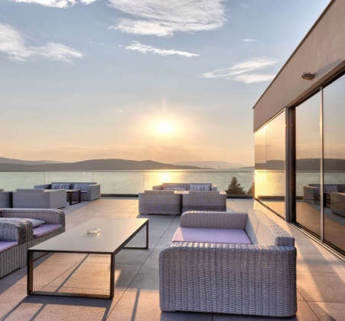 | 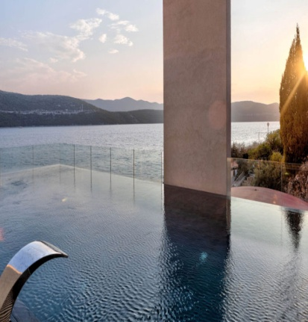 | 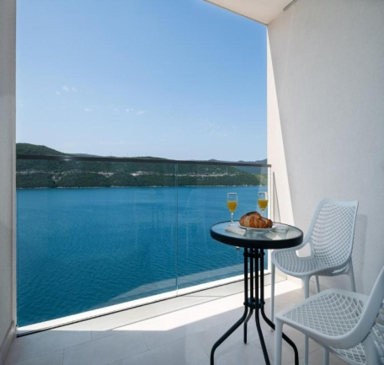

Neka vas svaki dan dočeka pogled koji oduzima dah!
"Smješten uz samu jadransku obalu i kristalno čisto more, Hotel Vapore predstavlja idealnu destinaciju za sve one koji žele da pobjegnu od svakodnevice i prepuste se potpunom uživanju. Kombinirajući vrhunsku uslugu, elegantan dizajn i neposrednu blizinu mora, Vapore je sinonim za odmor iz snova.!

Termin  Polupansion | A sezona | B sezona | C sezona | D sezona | E sezona
Termin  Polupansion | 14.07. – 24.08. | 23.06. – 13.07. 25.08. – 07.09. | 02.06. – 22.06. 08.09. – 21.09. | 28.04. - 01.06. 22.09. - 19.10. | 04.01. -27.04.  20.10. -22.12.
1/2 + 1 more (pogled more, balkon) | 182,00 | 162,00 | 137,00 | 125,00 | 111,00
1/2 + 1 park (pogled park, balkon | 167,00 | 152,00 | 127,00 | 115,00 | 107,00

- PDV uključen u cijenu;
- Za boravak 1 noć cijena se uvećava 10 %;
- Boravišna taksa: 1,20 KM (01.01. – 30.04. i 01.11. – 31.12.), 1,60 KM (01.05. 14.06. i 15.09. – 30.10.), 2,00 KM (15.06. – 14.09.), djeca do 12 godina ne plaćaju boravišnu taksu;
- Dodatak za jednokrevetnu sobu + 60 %;
- Treća odrasla osoba u ½+1 sobi (pomoćni ležaj) ima popust 30%;
- Dijete do 6,99 godina ukoliko spava sa 2 odrasle osobe u ½ sobi na zajedničkom krevetu–gratis;
- Dijete 7-11,99 godina na dodatnom ležaju– popust 50 %;
- Dijete 12+ godina na dodatnom ležaju – popust 30 %;
- Drugo dijete 2,99 – 11,99 godina – popust 50%;
- Dječji krevetić za dijete do 3 godine – 15,00 KM na dan;
- Doplata za puni pansion (FB) iznosi 30,00 KM - NA UPIT;
- Odbitak za noćenje/doručak (BB) iznosi 10,00 KM;
- U cijenu uključeno: parking za auto, WIFI Internet;
- Ležaljka 10,00 KM ; suncobran 10,00 KM;
- Svi obroci – švedski stol;
- Hotel zadržava pravo izmjene cijena;

